THƯ VIÊN TRƯỜNG THCS LƯƠNG ĐIỀN

BÀI TUYÊN TRUYỀN GIỚI THIỆU SÁCH THÁNG 11 NĂM 2024

Cuốn sách: NGƯỜI THẮP SÁNG ƯỚC MƠ
Kính thưa các thầy giáo, cô giáo cùng toàn thể các em học sinh thân mến!
Có một nghề mà giấy trắng bảng đen
Và mái tóc lại bạc thêm mỗi tối
Mỗi bước đi đều tỏ ra rất vội
Chèo lái con đò sang bến đợi bình yên
Vâng! Có một nghề mà mỗi khi nhớ lại chúng ta sẽ chợt chạnh lòng; bởi đó là một nghề âm thầm, lặng lẽ trong dòng đời vội vã. Nghề mà giữa bao hối hả, bất chợt chúng ta mới nhận ra đã lâu không còn nhớ đến ngày xưa. Nghề giáo - nghề bụi phấn bám đầy tay, nghề của những người thầy, người cô ngày đêm miệt mài bên trang giáo án, đưa bao lớp học trò chạm đến bờ bến tương lai.
Nhân kỷ niệm Ngày Nhà giáo Việt Nam 20/11, Thư viện trường THCS Lương Điền trân trọng giới thiệu đến bạn đọc cuốn sách “Người thắp sáng ước mơ” do Kỳ Thư tuyển chọn và biên dịch, được nhà xuất bản Phụ nữ ấn hành.  Với 165 trang, cuốn sách là những câu chuyện nhẹ nhàng, sâu lắng kể về tuổi học trò cùng những buồn vui trải qua cùng thầy cô. Từng câu chữ là những cảm xúc bồi hồi, xúc động về một bầu trời tuổi thơ, về khoảng thời gian khi còn cắp sách đến trường. Và những ký ức ấy theo mỗi chúng ta cả cuộc đời; để rồi | 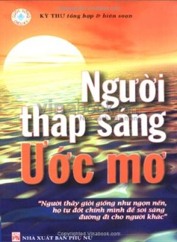
đôi khi giữa cuộc sống mưu sinh chúng ta chợt nhớ, chợt xao lòng. Đặc biệt, phía sau từng câu chuyện là cả tâm tư, tình cảm của bao lớp học trò được chia sẻ lại một cách chân thật và sâu lắng nhất. Quyển sách như đưa chúng ta trở lại những tháng ngày còn ngồi trên ghế nhà trường, giúp ta nhìn lại những ký ức tuổi học trò, những quãng ngày thơ ngây. Không chỉ là những câu chuyện, những kỉ niệm đẹp về tình cảm thầy trò khó quên, qua mỗi câu chuyện còn là những bài học sâu sắc, là hành trang kiến thức mà thầy cô đã trao tặng để ta vững bước vào đời.
Trong thực tế, không ít người thừa nhận rằng nếu không có sự dìu dắt của thầy cô chưa chắc họ đã có được thành công như ngày hôm nay. Đúng vậy, nghề giáo là một nghề cao quý, những thế hệ tương lai đều nhờ vào sự dạy dỗ của thầy cô mà trưởng thành, đất nước cũng từ đây mà phát triển. Thầy cô không những dạy cho chúng ta kiến thức mà còn dạy ta cách làm người, trở thành người công dân có ích cho xã hội. | 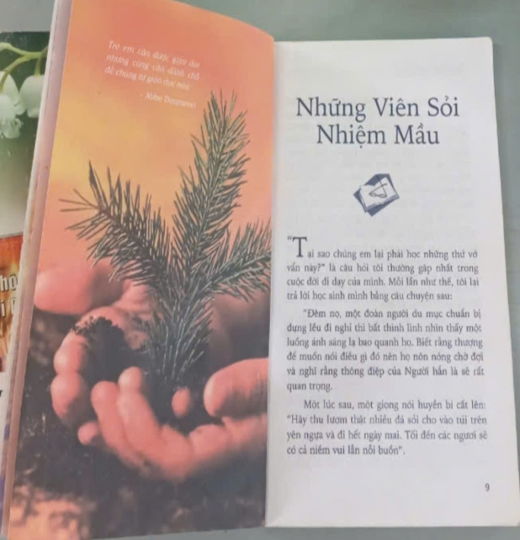
Chính những “người Thầy” thầm lặng ấy đã khơi dậy niềm mơ ước cháy bỏng, nhiệt huyết của tuổi trẻ, khơi dậy tiềm năng trong mỗi học trò, hun đúc, truyền thêm động lực để chúng ta biến những ước mơ thành hiện thực; bởi lẽ ước mơ sẽ mãi chỉ là ước mơ nếu không nuôi dưỡng, không dốc lòng để thực hiện. Vì vậy, có thể nói, “người Thầy” chính là những thiên sứ chấp cánh cho những ước mơ của chúng ta bay cao bay xa hơn.
Cuốn sách “Người thắp sáng ước mơ” như lời tri ân ngọt ngào mà bao thế hệ trẻ dành tặng cho các thầy cô giáo, những người đã thắp sáng ước mơ cho biết bao thế hệ. Để rồi dẫu đi đâu, làm gì trong dòng đời xuôi ngược, nhưng chắc chắn rằng mỗi chúng ta đều sẽ có những phút giây xao lòng với hai tiếng “Thầy ơi”. | 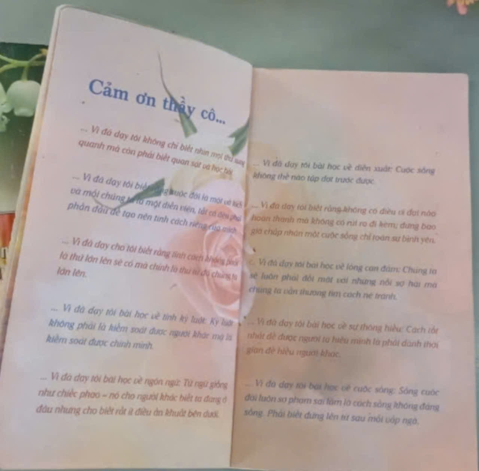
Mỗi câu chuyện khép lại là những cảm nhận sâu sắc dành cho bạn đọc. Đó có thể sẽ là món quà, là tâm sự mà bạn muốn dành tặng những người yêu thương xung quanh mình.
Hãy đến với thư viện nhà trường để đón đọc cuốn sách bổ ích này nhé. Các bạn sẽ cảm nhận được tình thầy trò, thấm thía công lao dạy bả của thầy cô đối với chúng ta.
Xin trân trọng cảm ơn!

CÁN BỘ THƯ VIỆN  Đoàn Thị Minh Phượng | PHÓ HIỆU TRƯỞNG  Lê Thị Thúy Lành

